**Бюджет для граждан**

**к решению № 12 от 26 мая 2021 года «Об утверждении отчета об исполнении бюджета Ивантеевского муниципального образования за 2020 год»**

**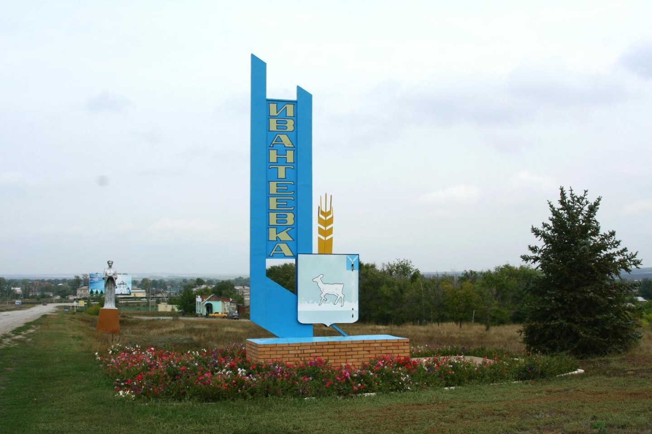**

**Уважаемые жители Ивантеевского муниципального образования.**

Одной из главных задач бюджетной политики является обеспечение прозрачности и открытости бюджетного процесса. Для привлечения большого количества граждан к участию в обсуждении вопросов формирования бюджета района и его исполнения разработан «Бюджет для граждан».

«Бюджет для граждан» предназначен прежде всего для жителей, не обладающих специальными знаниями в сфере бюджетного законодательства. Информация «Бюджет для граждан» в доступной форме знакомит граждан с основными характеристиками бюджета Ивантеевского муниципального образования.

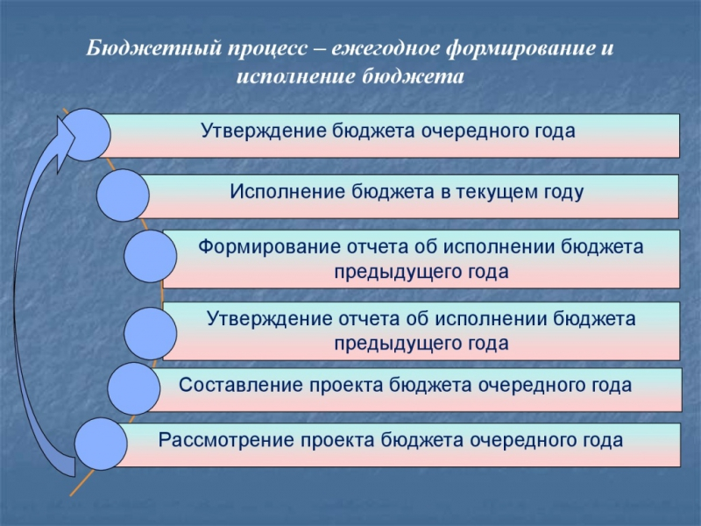

**Что такое бюджет?**

**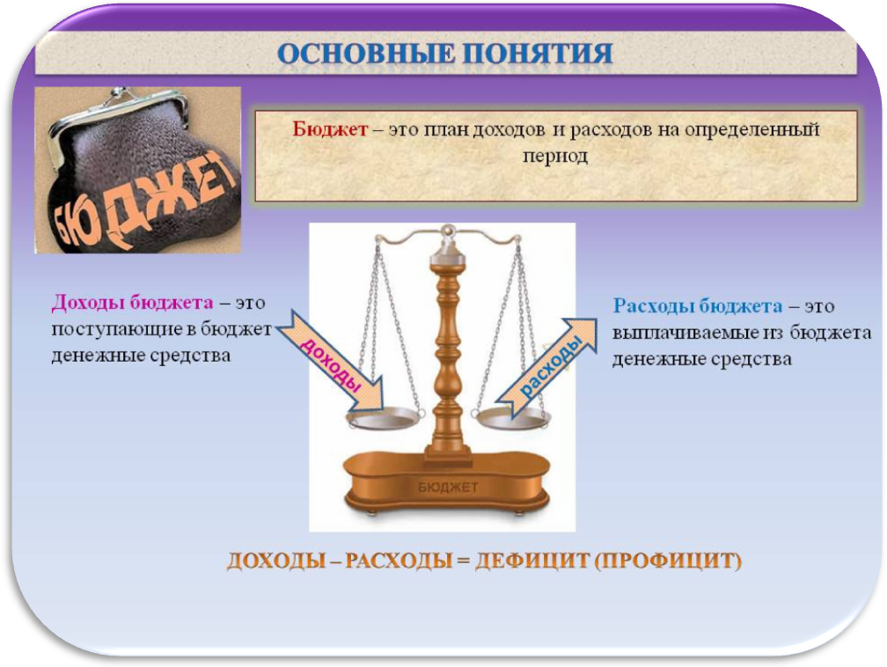**

**Исполнение бюджетаИвантеевского муниципального образования**

**за 2020 год**

тыс.руб.

|  |  |  |
| --- | --- | --- |
| **Показатели** | **План**  **2020 года** | **Факт**  **2020года** |
| **Доходы, в том числе** | **26233,7** | **25137,5** |
| Налоговые, неналоговые доходы | 11333,7 | 10237,5 |
| Безвозмездные поступления | 14900,0 | 14900,0 |
| **Расходы, в том числе** | **26536,1** | **25118,3** |
| Общегосударственные вопросы | 4,3 | 4,3 |
| Национальная оборона | 454,4 | 454,4 |
| Национальная безопасности и правоохранительная деятельность | 25,0 | 25,0 |
| Жилищно-коммунальное хозяйство | 25789,0 | 24371,2 |
| Другие расходы | 263,4 | 263,4 |
| **Баланс (доходы-расходы)**  **(-)Дефицит или профицит(+)** | **-302,4** | **19,2** |

**Зачем нужны бюджеты?**

Для выполнения своих задач муниципальному образованию необходим бюджет, который формируется за счет сбора налогов и безвозмездных поступлений направляемых на финансирование бюджетных расходов.

**Основныехарактеристикибюджета**

|  |  |  |
| --- | --- | --- |
| **Доходы бюджета** | | |
| **Налоговые доходы** | **Неналоговые доходы** | **Безвозмездные поступления** |
| - налог на доходы физических лиц,  - единый сельскохозяйственный налог,  - налог на имущество физических лиц,  - земельный налог, | - доходы от использования муниципального имущества,  - доходы от продажи материальных и нематериальных активов,  - штрафы за нарушение законодательства;  - прочие неналоговые доходы | - дотации;  - субсидии;  - субвенции;  - иные межбюджетные трансферты; |

**Межбюджетные трансферты - основной вид безвозмездных перечислений**

|  |  |  |
| --- | --- | --- |
| Видымежбюджетных  трансфертов | Определение | Аналогия в семейном  бюджете |
| Дотации (от лат.«Dotatio» –дар, пожертвование) | Предоставляются без определения конкретной цели их использования | Вы даете своему ребенку «карманные деньги» |
| Субвенции (от лат.Subveire»– приходить на помощь) | Предоставляются на финансирование«переданных» другим публично-правовымобразованиям полномочий | Вы даете своему ребенку деньги и посылаете его в магазин купить продукты(по списку) |
| Субсидии (от лат.«Subsidium» - поддержка) | Предоставляются на условиях долевогософинансирования расходов других бюджетов | Вы «добавляете» денег для того, чтобы ваш ребенок купил себе новый телефон(а остальные он накопит сам) |

****

**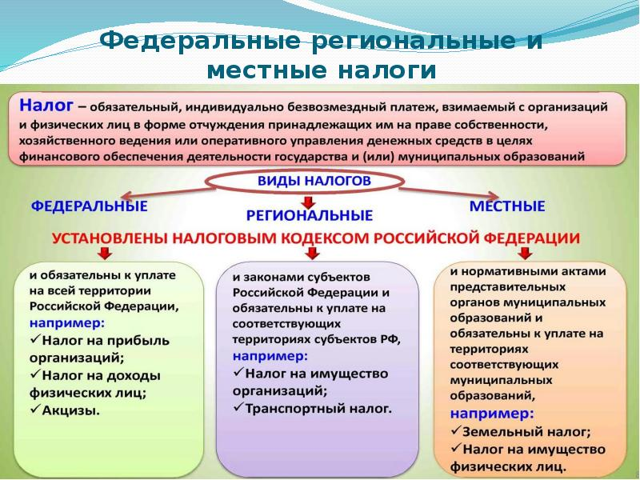**

**Налоги, зачисляемые в бюджет муниципального образования в 2020 году**

|  |  |  |
| --- | --- | --- |
| **Налог на доходы физических лиц** | **Налог на имущество физических лиц** | **Земельный налог** |
| **3 % 100 % 100 %** | | |
| **Местный бюджет**  https://mtdata.ru/u28/photoD47E/20024677305-0/original.jpg | | |

**Структура доходов бюджета Ивантеевского муниципального образования**

тыс.руб.

|  |  |  |
| --- | --- | --- |
| **Наименование доходов** | **План**  **2020 года** | **Факт**  **2020 года** |
|
| **Налоговые доходы всего:** | **7952,6** | **7576,4** |
| в том числе |  |  |
| налог на доходы физических лиц | 1944,5 | 1957,8 |
| единый сельскохозяйственный налог | 802,9 | 402,1 |
| налог на имущество физических лиц | 1290,5 | 1290,6 |
| земельный налог | 3914,7 | 3925,9 |
| **Неналоговые доходы всего:** | **3381,1** | **2661,1** |
| в том числе: |  |  |
| доходы от сдачи в аренду земельных участков | 736,7 | 16,7 |
| доходы от продажи материальных и нематериальных активов | 2633,4 | 2633,4 |
| штрафы, санкции и возмещение ущерба | 11,0 | 11,0 |
| **Безвозмездные поступления всего:** | **14900,0** | **14900,0** |
| в том числе |  |  |
| дотации бюджетам субъектов Российской Федерации и муниципальных образований | 274,4 | 274,4 |
| субсидии бюджетам бюджетной системы РФ | 12975,2 | 12975,2 |
| субвенции бюджетам субъектов Российской Федерации и муниципальных образований. | 454,4 | 454,4 |
|
| Безвозмездные поступления от негосударственных организаций | 1155,0 | 1155,0 |
| Прочие безвозмездные поступления | 41,0 | 41,0 |
| **Итого доходов:** | **26233,7** | **25137,5** |

**Доходы в 2020году составили- 25137,5 тыс.руб.**

**Доходы бюджетаИвантеевскогомуниципального образования**

**в расчете на 1 жителя**

**( численность населения Ивантеевскогомуниципального образования**

**на 01.01.2020г. 5412человек)**

|  |  |
| --- | --- |
| **Наименование доходов** | **2020 год отчет (руб.)** |
| **Доходы всего, в том числе :** | 4645,0 |
| налоговые и неналоговые доходы | 1892,0 |
| безвозмездные поступления | 2753,0 |

Основными бюджетообразующими доходами бюджета муниципального образования являются земельный налог, доходы от продажи материальных и нематериальных активов и налог на доходы физических лиц.



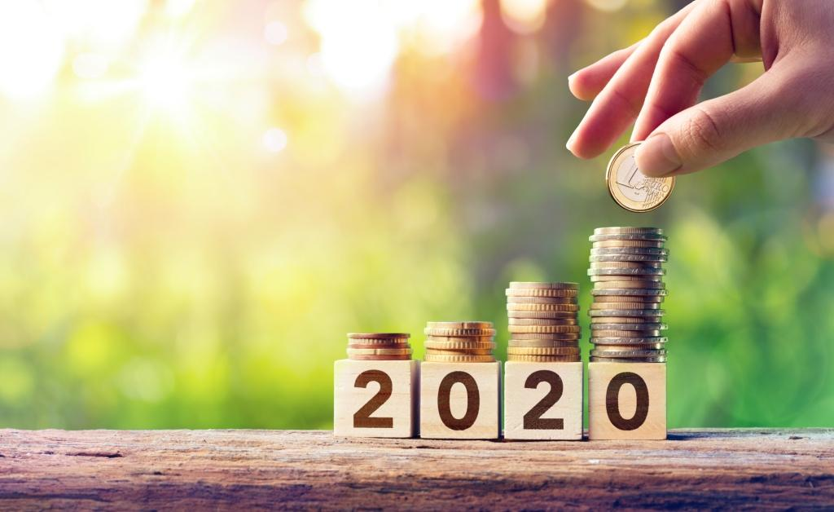

**РАСХОДЫ**

**Расходы бюджета – выплачиваемые из бюджета денежные средства**

**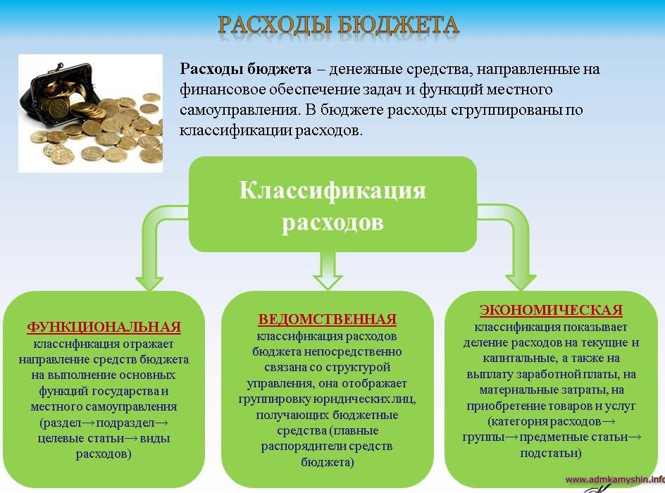**

**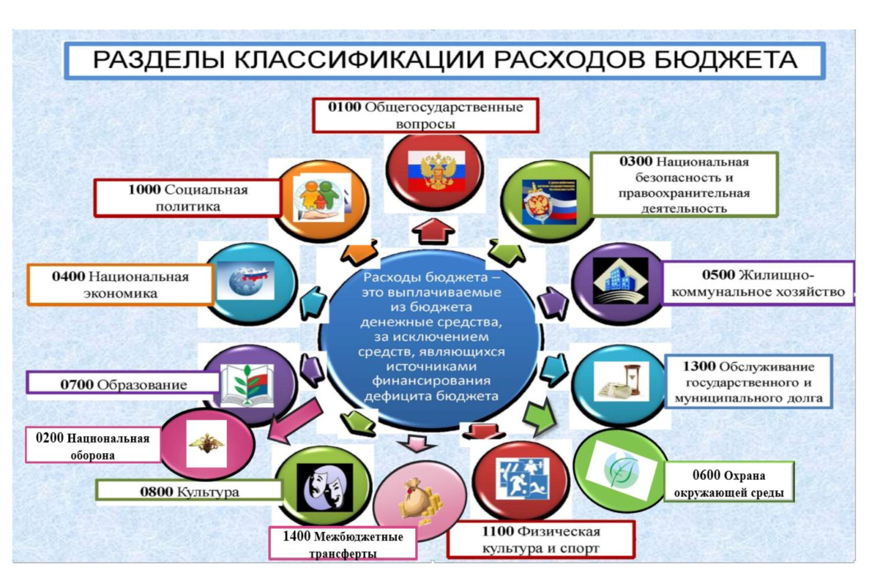**

**Структура расходов бюджета Ивантеевского муниципального образования по разделам за 2020год.**

%

|  |  |  |  |
| --- | --- | --- | --- |
| **Раздел** | **Наименование** | **План**  **2020года** | **Факт**  **2020года** |
| 01 | Общегосударственные вопросы | 0,0 | 0,0 |
| 02 | Национальная оборона | 1,7 | 1,7 |
| 03 | Национальная безопасность | 0,1 | 0,1 |
| 04 | Национальная экономика | 0,1 | 0,1 |
| 05 | Жилищно-коммунальное хозяйство | 97,2 | 97,1 |
| 08 | Культура, кинематография | 0,5 | 0,5 |
| 10 | Социальная политика | 0,2 | 0,3 |
| 11 | Физическая культура и спорт | 0,2 | 0,2 |
|  | **Всего** | **100** | **100** |

**Структура расходов.**

**Расходы бюджета Ивантеевского муниципального образования по основным разделам на душу населения**

руб.

|  |  |  |  |
| --- | --- | --- | --- |
| **Раздел** | **Показатель** | **План 2020 год** | **Факт**  **2020год** |
| 05 | Жилищно-коммунальное хозяйство | 4765,15 | 4503,19 |
| 08 | Культура, кинематография | 22,91 | 22,91 |
|  | **Итого расходы местного бюджета** | **4903,19** | **4641,22** |

руб.

****

**Общий объем и структура расходов**

тыс. руб.

|  |  |  |  |
| --- | --- | --- | --- |
| **Расходы** |  | **План 2020 года** | **Факт 2020 года** |
| Общегосударственные  вопросы | https://cf.ppt-online.org/files/slide/l/LV2SFUnKdMtik8x6jq4BwAuNCWIzGZ3DJ5mblO/slide-11.jpg | 4,3 | 4,3 |
| Национальная оборона | https://cf.ppt-online.org/files/slide/l/LV2SFUnKdMtik8x6jq4BwAuNCWIzGZ3DJ5mblO/slide-11.jpg | 454,4 | 454,4 |
| Национальная безопасность и правоохранительная деятельность | https://cf.ppt-online.org/files/slide/l/LV2SFUnKdMtik8x6jq4BwAuNCWIzGZ3DJ5mblO/slide-11.jpg | 25,0 | 25,0 |
| Жилищно-коммунальное хозяйство |  | 25789,0 | 24371,2 |
| Культура, кинематография |  | 124,0 | 124,0 |
| Социальная политика |  | 68,2 | 68,2 |
| Физическая культура и спорт |  | 70,0 | 70,0 |
| Обслуживание государственного и муниципального долга | https://cf.ppt-online.org/files/slide/l/LV2SFUnKdMtik8x6jq4BwAuNCWIzGZ3DJ5mblO/slide-11.jpg | 1,2 | 1,2 |
| **ИТОГО расходов:** |  | **26536,1** | **25118,3** |

**Исполнение муниципальных программ бюджета Ивантеевского**

**муниципального образования за 2020 год**

(тыс. рублей)

|  |  |  |  |
| --- | --- | --- | --- |
| **Наименование муниципальных программ** | **План 2020 г.** | **Факт 2020 г.** | **% исполнения за 2020 год** |
| Муниципальная программа «Развитие сельского хозяйства и устойчивое развитие сельских территорий Ивантеевского муниципального образования Ивантеевского муниципального района Саратовской области на 2019-2021 года» | **6095,9** | **5988,8** | **98,2** |
| Муниципальная программа "Формирование комфортной среды с. Ивантеевка" | **7934,2** | **7488,1** | **94,4** |
| Муниципальная программа «Комплексное развитие Ивантеевского муниципального образования Ивантеевского муниципального района Саратовской области» | **10611,2** | **9746,6** | **91,8** |
| **ИТОГО** | **24641,3** | **23223,5** | **94,2** |

**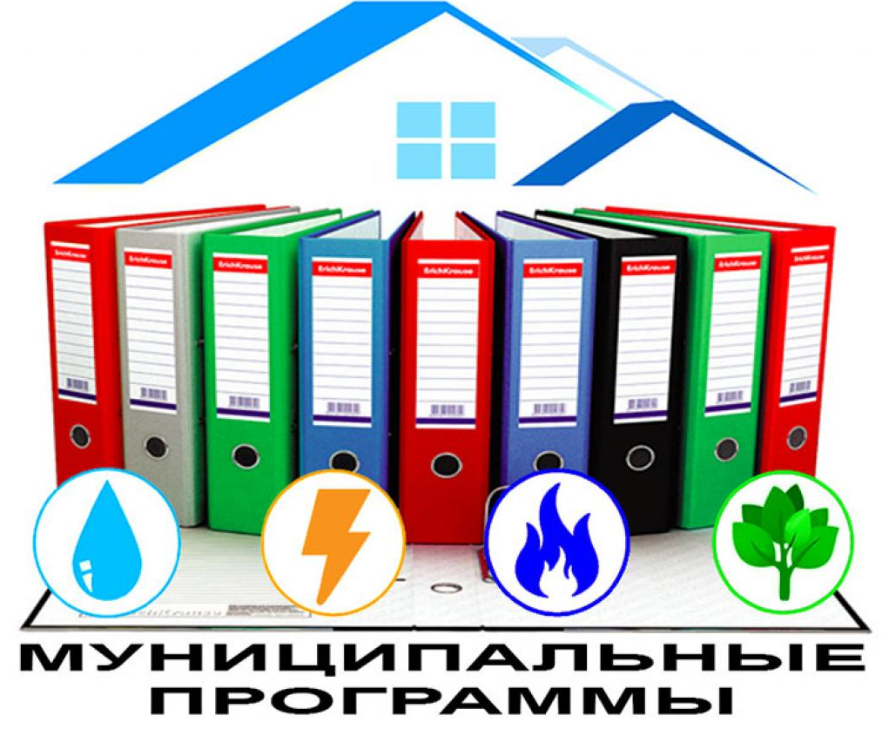**

**Муниципальная программа**

**«Развитие сельского хозяйства и устойчивое развитие сельских территорий Ивантеевского муниципального образования Ивантеевского муниципального района на 2019-2021 годы»**

**ЦЕЛИ:**создание и обустройство зон отдыха, спортивных и детских игровых площадок; размещение на официальном сайте администрации Ивантеевского муниципального района в сети интернет актуальной информации о ходе выполнения работ по реконструкции зон отдыха

**Фактические результаты**

| **Наименование целевого показателя** | **2020 год план** | **2020 год факт** |
| --- | --- | --- |
| Численность сельского населения подтвердившего участие в реализации проектов (чел.) | 380 | 380 |
| Количество человек, которые получатпользу непосредственно и косвенно от реализации проекта (чел.) | 700 | 700 |
| Количество актуальных информационных материалов для местных жителей, размещенных на официальном сайте администрации Ивантеевского муниципального района в сети Интернет | 2 | 2 |

|  |  |
| --- | --- |
|  |  |
|  | |

**Муниципальная программа**

**«Формирование комфортной среды с. Ивантеевка»**

**ЦЕЛИ:** создание условий для комфортного проживания населения в условиях доступной комфортной среды.

**Фактические результаты**

| **Наименование целевого показателя** | **2020 год план** | **2020 год факт** |
| --- | --- | --- |
| обустройство и ремонт придомовых территорий (дворовых территорий) (шт.) | 2 | 2 |
| места массового отдыха (общественных территории) | 2 | 2 |

|  |  |
| --- | --- |
| **C:\Users\Architector\Desktop\отчет кфс\фото 20211\IMG_20200825_133845_075.jpg** |  |

**Муниципальная программа**

**«Комплексное развитие Ивантеевского муниципального образования Ивантеевского муниципального района Саратовской области»**

**ЦЕЛИ:** - создание условий для массового отдыха жителей населенных пунктов и организация обустройства мест массового отдыха населения;улучшение состояния дорожного полотна автомобильных дорогобщего пользования;

- благоустройство территорий населенных пунктов для обеспечения достойного и комфортного проживания населения, развитие социальной инфраструктуры, отвечающей потребностям жителей населенных пунктов;

- развитие массовой физической культуры и спорта;обеспечение санитарно-гигиенической и экологическойбезопасности территории Ивантеевского муниципального образования;

- обеспечение благоприятных условий для деловой и жилойзастройки территории муниципального образования;

- повышение инвестиционной и эстетической привлекательностипоселения;улучшение жилищных условий молодых семей;

- совершенствование организации и содержании мест захоронения

- снижение риска пожаров до социально приемлемого уровня.

**Подпрограмма 1 «Благоустройство»**

**Фактические результаты**

| **Наименование целевого показателя** | **2020 год план** | **2020 год факт** |
| --- | --- | --- |
| Высадка деревьев, древесно-кустарниковой растительности, цветов, газонной травы (Га) | 7,5 | 7,5 |
| Замена фонарей уличного освещения на энергосберегающие (шт.) | 350 | 350 |
| Площадь территории общего пользования поселений, на которой обеспечено надлежащее содержание, согласно требованиям Правил благоустройства Ивантеевского муниципального образования (Га) | 8,5 | 8,5 |
| Количество установленных видеокамер (ловушек) (шт.) | 2 | 2 |
| Закупка новой техники (шт.) | 1 | 1 |
| Повышение оплаты труда некоторых категорий работников муниципальных учреждений (тыс. руб.) | 369 | 369 |
| Доля объектов уличного освещения находящихся в исправном состоянии (%) | 180 | 180 |
| Объем мусора, собранного в период проведения двухмесячника по благоустройству, субботников (%) | 100 | 100 |

|  |  |
| --- | --- |
| C:\Users\Zam_blag\Desktop\Attachments_orgotdel.14@mail.ru_2021-03-29_09-11-38\i (3).jpg | C:\Users\Zam_blag\Desktop\Attachments_orgotdel.14@mail.ru_2021-03-29_09-11-38\i (1).jpg |

Подпрограмма 2 «Обеспечение первичных мер пожарной безопасности»

**Фактические результаты**

| **Наименование целевого показателя** | **2020 год план** | **2020 год факт** |
| --- | --- | --- |
| Обустройство минерализованной полосы (час.) | 27,9 | 27,9 |

|  |  |
| --- | --- |
| **C:\Users\Zam_blag\Desktop\Attachments_orgotdel.14@mail.ru_2021-03-29_09-11-38\IMG_9075.JPG** | **C:\Users\Zam_blag\Desktop\Attachments_orgotdel.14@mail.ru_2021-03-29_09-11-38\IMG_9077.JPG** |

Подпрограмма 3 «Осуществление мероприятий по организации культурного досуга жителей муниципального образования»

| **Наименование целевого показателя** | **2020 год план** | **2020 год факт** |
| --- | --- | --- |
| Количество культурно-досуговых мероприятий (шт.) | 3 | 3 |

**Фактические результаты**

|  |  |
| --- | --- |
| C:\Users\Zam_blag\Desktop\Attachments_orgotdel.14@mail.ru_2021-03-29_09-11-38\i.jpg | C:\Users\EgorovaEA\Downloads\i (5).jpg |

Подпрограмма 4 «Обеспечение условий для развития на территории поселения физической культуры и массового спорта»

**Фактические результаты**

| **Наименование целевого показателя** | **2020 год план** | **2020 год факт** |
| --- | --- | --- |
| Доля населения, систематически занимающегося физической культурой и спортом, от общей численности населения (ежегодно) (%) | 25,1 | 25,1 |
| Количество квалифицированных тренеров физкультурно-спортивных организаций, работающих по специальности, осуществляющих физкультурно-оздоровительную и спортивную работу с различными категориями и группами населения (ежегодное количество) (шт.) | 18 | 18 |
| Доля учащихся и студентов, систематически занимающихся физической культурой и спортом, в общей численности населения (%) | 11,7 | 11,7 |

|  |  |
| --- | --- |
| C:\Users\Zam_blag\Desktop\Attachments_orgotdel.14@mail.ru_2021-03-29_09-11-38\i (4).jpg | C:\Users\Zam_blag\Desktop\Attachments_orgotdel.14@mail.ru_2021-03-29_09-11-38\IMG_7230.JPG |

**Муниципальный долг в Ивантеевском муниципальном образовании по состоянию на 01.01.2021г. – отсутствует.**

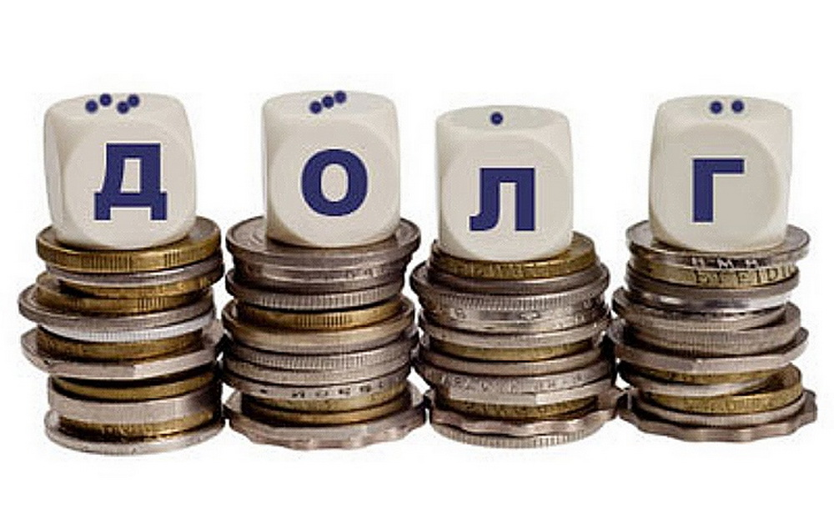

**Контактная информация:**

Адрес: 413320, Саратовская область, Ивантеевский район с. Ивантеевка.

График работы с 8-00 до 17-12, перерыв с 12-00 до 13-00.

Телефоны (8 84579 5-11-92)

Тел.5- 11-92

Глава Ивантеевского муниципального образования Черникова И. В.

Электронная почта: iv.mo2009@rambler.ru